瓜友们，晚上好。

上次讲东北亚博弈的文章，已删，微博还有些。

今天和大家就此展开，补充聊天。

首先，讲下韩国，讲下韩国对半岛局势的展望。

就像我们对收回东南完成祖国神圣大一统有热切的渴望一样，韩国也一样，一样渴望大韩民族能完成大一统。

特别是韩国对南北分裂十分憋屈，韩国一部叫《铁雨2》的经典电影，就直抒胸臆的提出了韩国人的憋屈，大概意思是：

“二战后，美苏对抗，欧洲方向上，西德和东德分裂了，东亚方向上，朝鲜和韩国也分裂了。

问题是德国是二战的策源地发起人，他是战争贩子，战败后被战胜国分裂是理应如此，是活该的，但我们大韩民族呢？

**我们大韩民族不是德国人，没有发起二战，反而是发起二战的邪恶日本没有分裂，我们二战中受伤害的大韩民族却分裂了！这有道理吗？**

**德国造了那么多孽，西德和东德都在后面统一了，我们大韩民族到现在都还在分裂对峙，和平协议都没签订，这有道理吗？”**

韩国人怼的很有理，德国都统一了，而二战中没有原罪只有牺牲的韩国，却直到现在都没有统一，的确很憋屈，很窝囊。

无他，因为苏联解体后，俄罗斯是在欧洲方向上缓冲区往回撤，而东亚方向上需要朝鲜这个缓冲区的，不是俄罗斯，而是中国。

德国能统一看苏联，半岛要统一，就得看中国了。

而韩国对半岛分裂是十分憋屈的，是极度渴望半岛统一的。

不用看长年高分的民调支持，就是看韩国电影，从《太极旗飘扬》算起，到《韩半岛》、《特工》、《共助》，再到最新的《铁雨2》，虽然电影的格局越来大，内容从单纯的历史叙述逐渐变为脑洞大开的未来推演，却有着一脉相承的创作核心：朝鲜半岛的统一。

《铁雨2》的结尾，就直接拷问了每一个韩国人。

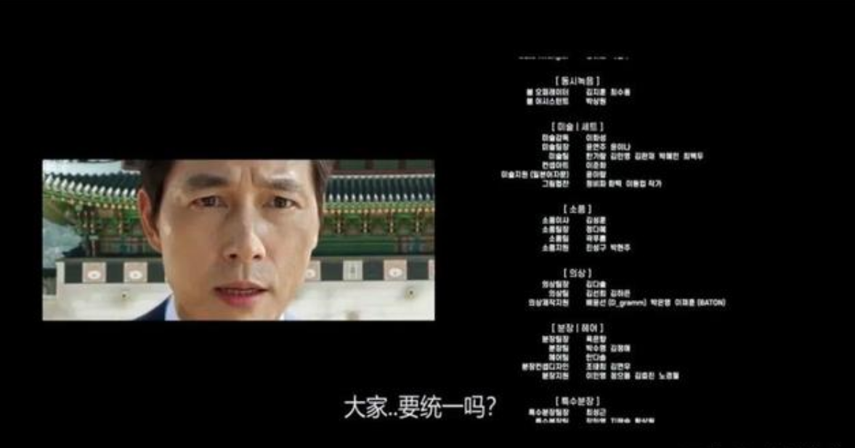

南北统一，完成国家正常化，这是韩国的根本诉求，也是最低纲领。

然而，韩国还有一个最高纲领，也即是岱岱之前提的，拥核自重，从国家正常化再进一步，成为核武大国。

让大家看一看韩国对核武器的历史轨迹。

1、上个世纪50年代，韩国极度渴望美国核保护伞

南韩北韩分裂，北韩军事明显更强大，且有苏联中国撑腰，南韩背后只有一个远涉重洋的美国，南韩为求自保，主动要求美国入驻核武器。

美国在韩核武器实际部署，开始于1957年底到1958年初之间，陆续布置了很多战术核武器。

2、上世纪70年代，美国战略收缩，南韩试图自研核武器，被美国压制

美国陷入越南泥潭后，内部也出问题，国力衰落，战略收缩，美国军事力量在全球范围内也都开始进入收缩期。

从1970年开始，美军多次在韩国表现出撤军意向；并在1971年撤掉一个步兵师、并将另一个步兵师撤出朝韩边界的非军事区，表现出明显的不愿卷入两国战争的态度。

而苏联则展开了全球范围内的大范围扩张——特别是在亚洲地区，朝鲜、越南，都是苏联的重点扶植对象，北韩更是咄咄逼人，妄图趁美国战略收缩后，复制越南南北统一的成功。

韩国看到南越已经被北越吃掉，更加惊恐，开始不对称斗争战术，试图自己研制核武器。

因为美国担心韩国仗着有核武器撑腰，发起报复性的新一轮朝鲜战争，已经在越南泥潭后战略收缩的美国，不希望半岛战争升级扩大，甚至牵连陷入与苏联的核战争。

所以，1975年开始——即韩国政府公开表态有可能自行研发核武器以后，美国开始以经济和技术援助上的制裁、大规模撤军、特别是撤走核武器等条件，对韩国的核武器项目进行了强力的压制。

韩国拥核的心思被美国压了下去。

3、苏联解体后，韩国拥核派势力再度抬头，美国态度也开始不稳

有意思的是，苏联解体后，北韩对南韩的威胁大大减弱，但韩国拥核的心思反而没有灭亡，依然浮动。

因为美国看苏联解体了，而朝鲜在苏联老大哥失去后，危机感十足，开始疯狂暴兵，启动核计划。

所以为了和朝鲜搞弃核谈判，美国在韩国撤出了核武器，分批次全部撤出，一件未留。

失去了美国核武器入驻的韩国，不断给美国加大驻军经费，恳求核武器重新入韩，美国依然不肯，态度暧昧，吊着韩国的胃口。

韩国心急难耐，开始搞小动作。

1979~1981年提炼化学药品级的浓缩铀，1982年分离出少量的钚，1983~1987年提取人造军用铀，2000年进行了铀浓缩实验等。

这些举动被认为有违首尔对国际原子能组织的承诺，它也没有及时向该组织汇报相关情况。彼时，韩国核问题的披露震惊了世界，也给全球防止核扩散体制敲响了警钟，世界各国和分析家开始重新评估韩国“核透明”问题。

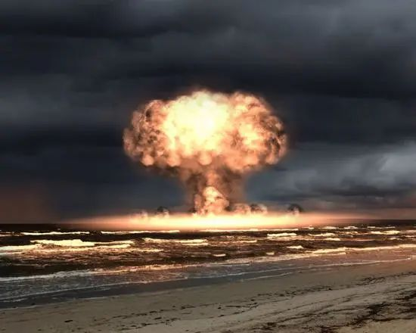

4、2003年，弃核的朝鲜突然宣布拥核，南韩震恐，支持拥核的声音日益强大

03我们打出了朝核牌，连美国都吓到了，何况韩国，但美国在西太有绝对的霸权，不肯放韩国狗链子，所以，韩国只能鼓动起民意了，为拥核做各种最后的准备。

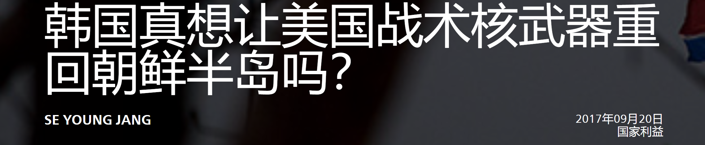

韩国社会舆论研究所（Korea Society Opinion Institute）9月8日-9日展开的民意调查显示，68.2%的受访者认为韩国应重新部署1991年撤回的美国战术核武器，以保护韩国免于朝鲜方面日益咄咄逼人的核威胁。

9月5日-7日的盖洛普民意调查也发现，**60%的调查对象称韩国应当用核武器武装自己。**根据民意调查结果，可以推断绝大多数韩国人倾向重新装备核武器，以应对拥有核武器的朝鲜。

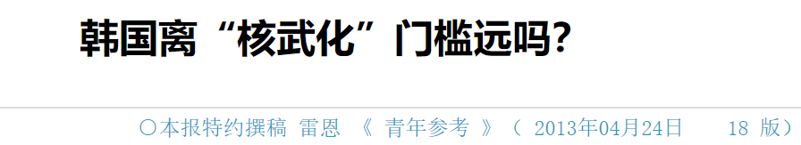

 韩国《朝鲜日报》刊登的一篇署名评论文章更加直白：

**“羞于考虑自卫性核武装的人，不配作大韩民国的国民。”**

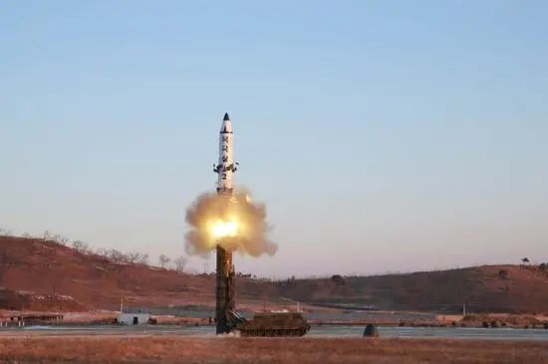

韩国拥核对我们中国是有重大影响的，对美国西太霸权也是一样。

为了防止东北亚出现核军备竞赛，导致美国霸权不可控，美国很卖力的压住了韩国拥核的野心。

直到今天。

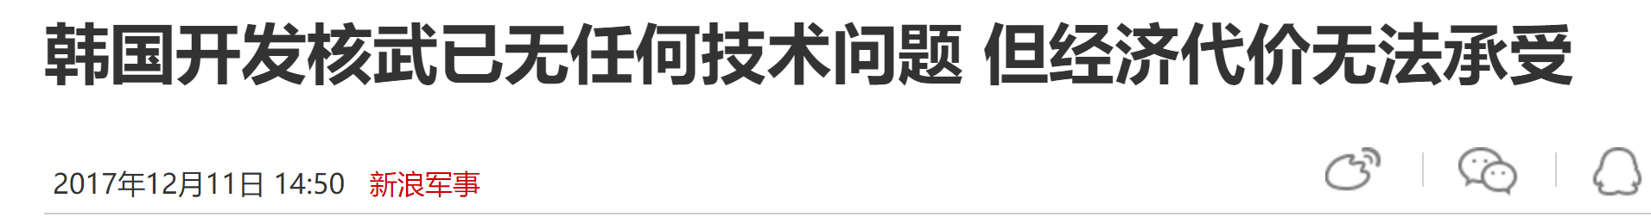



现在，韩国基本上核储备也好，还是核技术也罢，都比伊朗还优越了，号称：**“韩国5年时间能造出几十枚核弹！”**

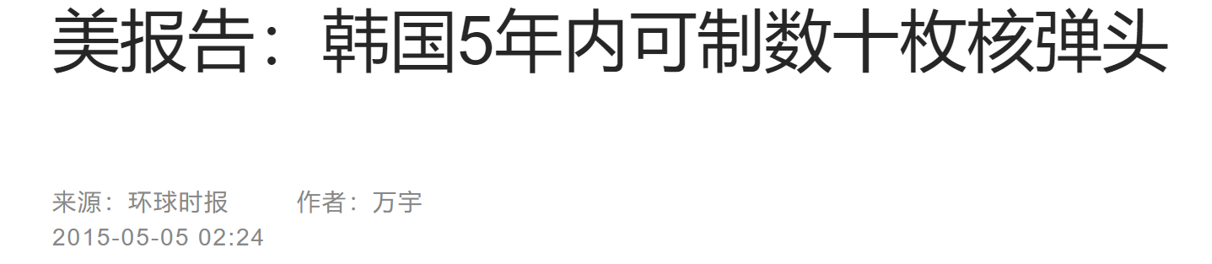

只是中美联手看着压住东北亚核军备竞赛的苗头，不让韩国搞罢了。

韩国拥核能指望的，要么是自己铤而走险，研发拥核，要么是朝鲜兄弟没有完全弃核的进行南北统一，给大韩民族留下核火种。

国土上还有别国驻军，国家还未正常化的韩国，都想拥核自重，走路还不稳就想跑，当年吊打大韩民族的大和民族，岂能输于韩国？

是的，日本也一样，走路还不稳就想跑了，就想拥核了。

而且日本比韩国走的更远。

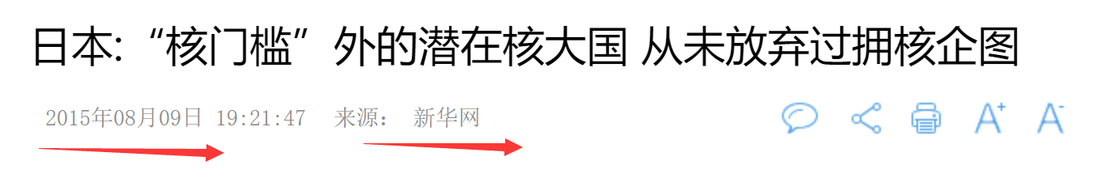

这是一篇中国新闻。

一篇新华网，在15年发布的新闻。

给我们详细介绍了日本拥核的步步为营。

1957年5月15日，时任日本首相、安倍晋三的外祖父岸信介在参议院全体会议答辩时称，**只要在自卫权许可范围内，日本拥有核武器就不违反宪法。**

1962年11月，时任日本首相池田勇人表示**“日本不能没有核武装。”**

1967年12月，时任日本首相、安倍晋三的外叔祖父佐藤荣作提出“无核三原则”。但“无核三原则”之外，**佐藤荣作政府提出的核政策还包括和平利用原子能等。**

1968年前后，佐藤荣作政府密令内阁调查室进行日本重新“核武装”的可行性计划研究。研究报告的结论是：**日本制造少量钚弹（原子弹）“是可能且容易实现的”。**

1994年6月17日，时任日本首相羽田孜在国会回答记者时公然说：**“日本确实有能力拥有核武器。”**

1999年，时任日本防卫厅长官的西村真悟发表了**“日本不考虑拥有核武器使得日本在国际体系中任人宰割”的言论。**

2002年5月，时任日本内阁官房副长官安倍晋三说日本**“可以拥有原子弹和洲际弹道导弹”，“如果是最小限度地拥有小型战术核武器未必违反宪法”。**

2006年9月，时任日本首相安倍晋三表示**“不应该死守无核三原则”。**

2012年6月，日本国会通过《原子能基本法》修正案，加入了“有利于国家安全保障”的表述。**分析人士称这是含有开发核武器意图的重大语言修改。**

新华网这篇文章，对日本拥核很担忧：

日本虽然从未进行过核爆炸，但它研究成功运算速度达每秒6000亿次的超高速计算机，完全有能力对核爆炸进行计算机仿真试验。

再有就是，日本不断发射各种用途的人造卫星和进行航天飞行试验。这意味着日本基本掌握了用弹道导弹投放核弹的能力。

雄厚的经济实力、先进的科技水平和发达的工业基础，一旦作出发展核武器的政治决定，日本拥有核武器将指日可待。

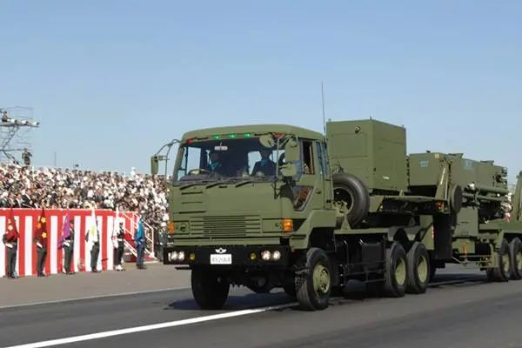

　　2007年10月28日，日本自卫队导弹部队接受检阅

日本只要美国放开狗链子，真的是拥核指日可待。

这个岛国拥有先进的民用核技术，虽然这离制造出武器级的核弹还有一定的距离，然而谜一般的日本核技术数十年来还是引来了外界的持续担忧和不断猜测。例如，日本囤积了分离钚和大量高浓铀等敏感核材料。近日，日本开始将一批武器级钚运往美国，据称这些材料可以足足制造50枚原子弹。不过有消息指出，运往美国的钚只不过是日本相关库存的冰山一角。

2011年底，日本前防卫大臣石破茂撰文称：**“我们数月或一年就可能造出核武器。”**

俄罗斯方面认为，**“日本有能力在一年内制造出核武器。即便不进行核试验，也能运用高速大规模电子计算机，在三维空间对核爆炸的全过程进行模拟。**

美国一位著名军界专家曾毫不隐讳地说：**“只要日本愿意，几月之内就能拿出核武器。”**

因此，和日本有北方四岛归属问题的俄罗斯，各种警告日本。

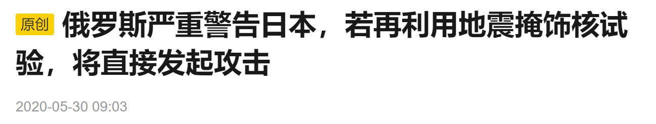

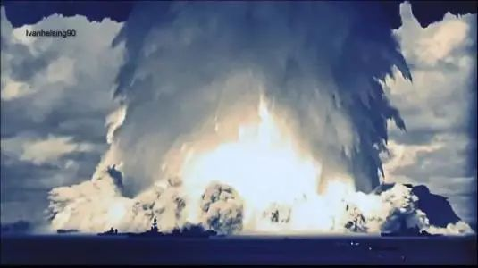

俄罗斯甚至时不时的威慑日本，警告日本不要想着搞出核武器就能拿回北方四岛。

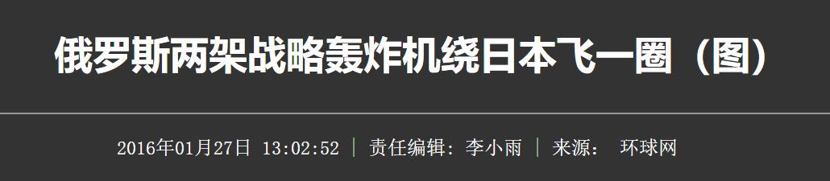

俄罗斯是铁定反对日本拥核的，中国也是铁定反对的，不用说。

而美国也是很坚决反对日本拥核的。

因为日本作为世界上唯一一个挨过核武器的国家，如果拥核，说不定立马血债血海，直接扔一个给美国关岛了，所以美国历届政府都对日本的狗链子看的很紧。

直到不按套路出牌的大嘴懂王上台。

懂王有一次嘴巴说嗨了：

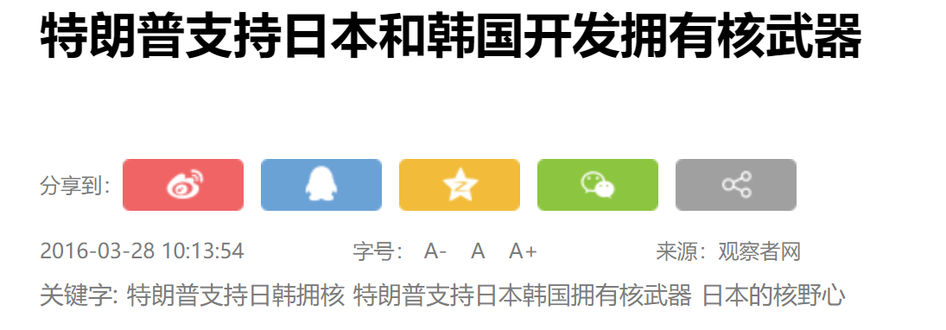

3月26日，这位备受争议的美国总统候选人在接受《纽约时报》专访时，再次提出“惊人”主张。

在采访中，特朗普认为奥巴马政府的政策是“软弱”的，这让日本和韩国变得没有安全感。长此以往，即使自己不说，日韩两国也有开发核武器的愿望。

这下日本激动了，以为安倍给懂王做牛做马甘当小丑换来了回报，结果懂王后来意识到日本拥核犯了美国大忌，马上改口，否定三连。

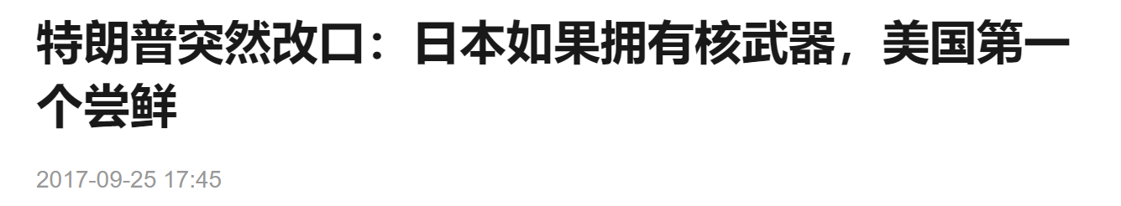

不过，特朗普当地时间13日在自己的社交网站上对此予以否认，并写道：“《纽约时报》报道说，我坚信应该有更多国家持有核武器。这太不诚实了。我从未说过这样的话。”

日本空欢喜一场，很是遗憾。

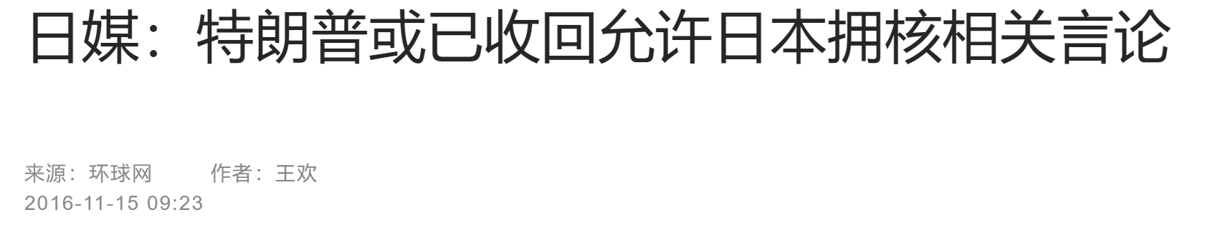

吃瓜群众看到这里，可能头也大了。

美国这个西太霸主当的也太窝囊了吧，明明霸权是需要压制日韩拥核的，可日韩竟然在美国眼睛底下半只脚迈进了核门槛，这样太容易被忽悠了吧。

你让我们中国接了西太霸权后怎么办？

看起来，是日韩能忽悠美国，美国想压都被日韩各种钻空子。

实际上，这是美国的底线思维的战略布局。

韩国《中央日报》披露，1998年解密的美国外交文件称，**遭受财政压力之苦的美国在无法阻止韩日时，为了牵制中国，有可能像默许印度一样默认韩日两国的核开发，这是对东亚核军备竞赛的最坏推测。**

是的，美国在西太霸权上最大的敌人，不是日韩，甚至不是拥核的日韩，而是已经拥核并且有十亿人口的战略纵深大国，中国。

美国在日韩遍布的情报机构和美奸，不可能不知道日韩为了拥核的那些小动作，但还是睁一只眼闭一只眼，让日韩半只脚迈进核门槛，就是一种底线思维。

万一美国西太霸权被中国掀翻在地，美国之前默许的日韩半只脚迈入核门槛，就成了美国重返西太牵制中国的战略伏笔。

所以，美国上个世纪的战略水平的确很高，那帮战略大师们给日韩核水平划了一个可控的界线。

日韩不能实际拥核，不然美国西太霸权会被颠覆。

日韩也不能完全不拥核，因为美国如果一旦退出西太，西太的日韩将对中国巨龙完全没有制约之力。

所以，美国选择对日韩小动作睁一只眼闭一只眼，让日韩能半只脚迈进核门槛，既不动摇美国西太霸权，也为一旦西太有变留下了日韩制约中华巨龙的本钱，留下了美国西太翻盘的战略伏笔！

这样一看，我们这两个邻居真的很难办，一个韩国5年内能有几十枚核武器，一个日本几个月就能搞出核武器。

还好，美国和中国压住韩国，美国和中国加上俄罗斯压住日本。

日韩同病相怜，半只脚跨进核门槛，但在大国的威慑下，愣是无法拥核。

如日本曾经的防卫大臣森本敏说的那样：

“日本不是能不能制造核武器，或者是制造核武器有没有实际意义的问题，**而是日本人是不是做好了承担制造核武器所必须付出的代价的问题”。**

岱岱概括一下，日本就是六个字——

**有贼心，没贼胆！**

因为西太的霸主美国第一个不点头支持，日韩就永远无法拥核。

而未来我们中国当了西太霸主，我们也绝对不会支持日韩拥核。

西太霸主不管是中国还是美国，只要有霸主，有能力拥核的日韩都别想拥核。

**所以，日韩实现他们的最高纲领的唯一机会，就是西太霸权易手的阶段！就是美国退出西太中国还未完全掌握西太的那个稍纵即逝的窗口期！**

也即是我们解决东南问题后，中国初步建立西太框架还未建成，美国西太霸权面临溃败还未全败的时期。

所以，吃瓜群众们，不仅你们现在天天新闻关注东部战区，关注台海局势，文在寅，安倍晋三，金正恩，都一双眼睛紧紧盯着台海局势呢。

他们都在看中美西太霸权之争，都在边判断边观察，边观察边行动，不想错过这个民族国运能两级跳的巨大历史机遇。

不要说什么韩国日本国土纵深浅，拥核了也无济于事。

你说日韩国土纵深浅，他们再浅比得过以色列浅吗？？？

**就问你是以色列面积大还是日本韩国面积大？**

以色列在虎狼环伺的伊斯兰世界包围下，还不是在美国干爹的力撑下拥核了？

以色列还不到日本的十分之一大，不也储备了上百枚核弹头？

国土纵深都是次要的，主要的就是看你背后有没有人，以及你有没有那个胆子摆出不要命的姿势。

美国以前压制日韩拥核，那是他还是西太霸主的时候，如果中国台海一突破，美国就有一退三千里直退到夏威夷的溃败危险，西太霸权将易未易之时，美国就会对日韩转变态度，利用日韩这么多年对拥核的渴望，利用日韩国内这么多的美奸，鼓动日韩拥核，反身介入东北亚局势。

美国想，反正西太霸权我没了，日韩拥核捅破天了我也不在乎了，我死后哪怕洪水滔天。

美国在西太依然保有影响力，中国依然未能成为西太霸主。

而西太霸主位置空出，也正是日韩能中美两头吃的前提条件。

当然，我们的国家智囊不是傻子。

对半岛和日本心里什么想法是一清二楚。

甚至我们能摆出来的牌也是一清二楚。

早在上个十年，我们军界就流传一句话：

**“打小岛不如拉上日本一起打！日本躲着我们我们也要打日本！”**

我们为什么要打日本？不是应该把敌人搞的少少的，把朋友搞的多多的吗？

是因为历史仇恨？我们要报仇？

你这样想，就对我们的中国智囊，太小看了。

**萝卜大棒萝卜大棒，这就是我们的一根大棒。**

美国在东南上以彻底放开狗链子利诱日韩参战，但是朝鲜一个炮仗可能他们就壁上观不做炮灰。

但是，美国如果在台海溃败后彻底放开日韩给我们搞乱，那日本最快在三个月内就能搞出核武器，韩国最快叶鏊几年搞出，你怎么办？

我们的重点就是日本！

不可能给日本三个月历史机遇期。

情报系统的同志们给我天天加班，996算什么，台海一动，情报同志给我全天无休轮班的死盯日本，盯住日本的一举一动。

未来，我们可能以小岛刚收回不稳定为理由，明里暗里的对台湾海峡戒严！

而日本也好，韩国也罢，都是外向型经济，资源极度依赖海外运输。

我们中国好歹还有内循环，不怎么怕欧美国际封锁，而日韩就惨了，台湾海峡一封，东海渤海时不时的军演一下，卡住日韩海外运输通道，**日韩能源危机，经贸危机，日子久了都要社会危机，日韩也尝到了睾丸被捏的滋味。**

小岛真的是三家的睾丸，以前都是美国捏我们睾丸，以后我们也可以捏日韩的睾丸了。

所以，日本想三个月弄出核武器，生米煮成熟饭？

中国不允许的！台湾海峡一封，我看你日本能坚持三个月不崩溃不！

然而，日韩有屏障的，而且是最大的屏障，那就是美国对日韩的支持。

中国封锁日韩后，美国如果不惜国力，就要远跨太平洋的给日韩运输补给。

一直撑到日本三个月搞出核弹，生米煮成熟饭。

所以，如果我们不能加大威慑，只是单纯的封锁台湾海峡，日本看到我们的战略威慑不够，可能真的昭和精神爆发，熬一熬，铤而走险。

我们必须加码战略威慑。

我们还有什么牌呢？

还有的。

届时，日本的琉球，可能就会出事。

琉球在日本国内一直有独立倾向，如果未来琉球突然有一天呼吁独立，发起群众运动，那么请不要惊讶，而我们**中国会表示严重关切，支持琉球人民自己的选择。**

嗯，对日本打琉球牌。

当然，这个牌还不够大，因为日本拥核成功就有可能拿回北方四岛+独立了的琉球，只要她撑住，一切就能赚回来。

所以，我们最后也是最大的威慑，就必须摆出来了。

那就是我们从上个十年军方就一直在做准备的这句话了——

**“拉上日本一起打！”**

军方代表大棒，这个大棒挥出去，不仅仅是为了有仇报仇，而是对日本三个月就能拥核的巨大战略威慑。

而且俄罗斯可能比我们还急，战斗民族的普京哪里舍得北方四岛啊，**俄罗斯轰炸机挂几个核弹头，绕日本飞个几圈，可能还拉上我们中国的j20一起挂核弹头搞绕日行**，中俄哥俩好，赤裸裸的威慑日本不要铤而走险。

在日本拥核上，俄罗斯是利益关切，普京肯定会出力。

但是在半岛拥核上，俄罗斯估计会对我们虚与委蛇。

因为俄罗斯也不想我们西太独大的，就像中国也不想俄罗斯复兴一样，中俄都是互相明白人。

而日本俄罗斯是没办法，不得不出手帮我们，北方四岛问题横在那，半岛拥核俄罗斯就不怎么在乎了，西伯利亚荒无人烟呢，你半岛要核试爆找不到试验场，给我普京钱，我普京都可以在远东划出一圈地给你核试爆，反正那里没人。

半岛拥核反而能弱化中国对西太的主导权，俄罗斯是乐见其效的。

所以日本好解决，中俄大棒齐出，日本安倍不想当美国的炮灰，就老老实实的实现国家正常化这个最低纲领，搞两级跳的最高纲领安倍只要试一下，就会被中俄吓退。

你想想，中俄战略轰炸机挂着几个核弹头在日本头上飞来飞去，台湾海峡对日本一封到底，就算美国一直怂恿撑腰，安倍他敢赌国运吗？

日本好解决。

但半岛情况就微妙了。

半岛拥核上，不仅美国会改变态度的力撑，而且还会有俄罗斯的眉来眼去。

这下半岛的心可能更活泛了。

一味的用大棒，对半岛可能不大了。

对半岛，我们还是要萝卜大棒一起上。

韩国就是放他搞，也要搞几个年头，而朝鲜有现成的，虽然核按钮在没有彻底翻脸的情况下，我们大抵是可控的，但还有一定邻居铤而走险的风险。

所以主要矛盾在北方邻居上。

而北方邻居最想要的萝卜，就是维持他们的家族富贵。

不要说维持统治，既然他们选择要南北统一，就该知道他们做好了慢慢退出权力中心的准备，因为这条路太险了，一旦改开，北方邻居被现代化思想感染，继续家族独大的统治是很难的。

沙特能家族专制统治是两点，一个是美国力撑，一个是沙特有石油够有钱，沙特王室给国民超福利待遇。

北方邻居就算有我们力撑，他也没这个家底用钱收买千万国民啊，我们也不想付出这么大代价维持他们。

所以，家族统治是次要的，主要的是家族富贵。

而能用钱解决的问题，就不是大问题，我们是完全可以许诺的。

岱岱都能设计出这样的草图：

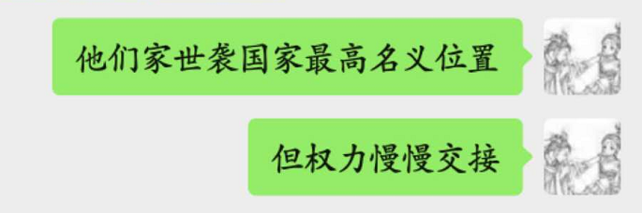

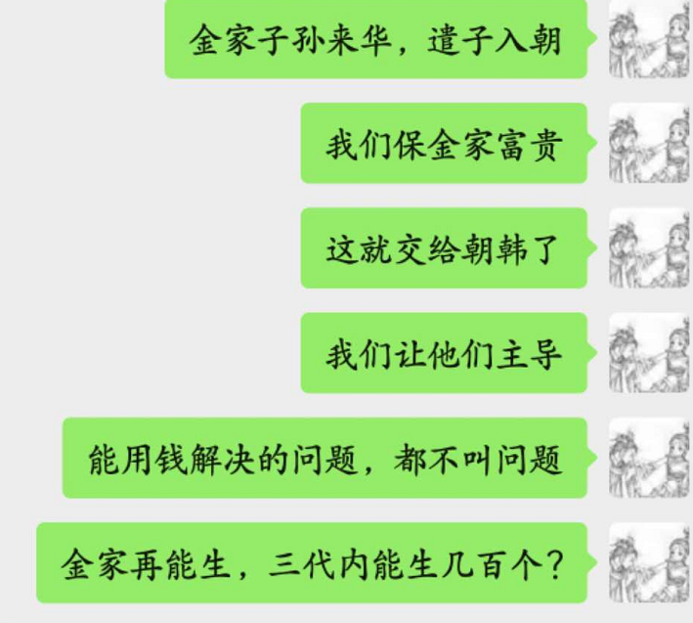

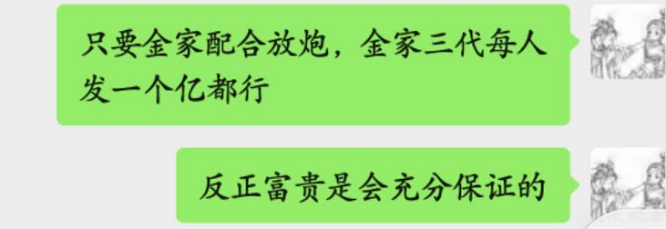

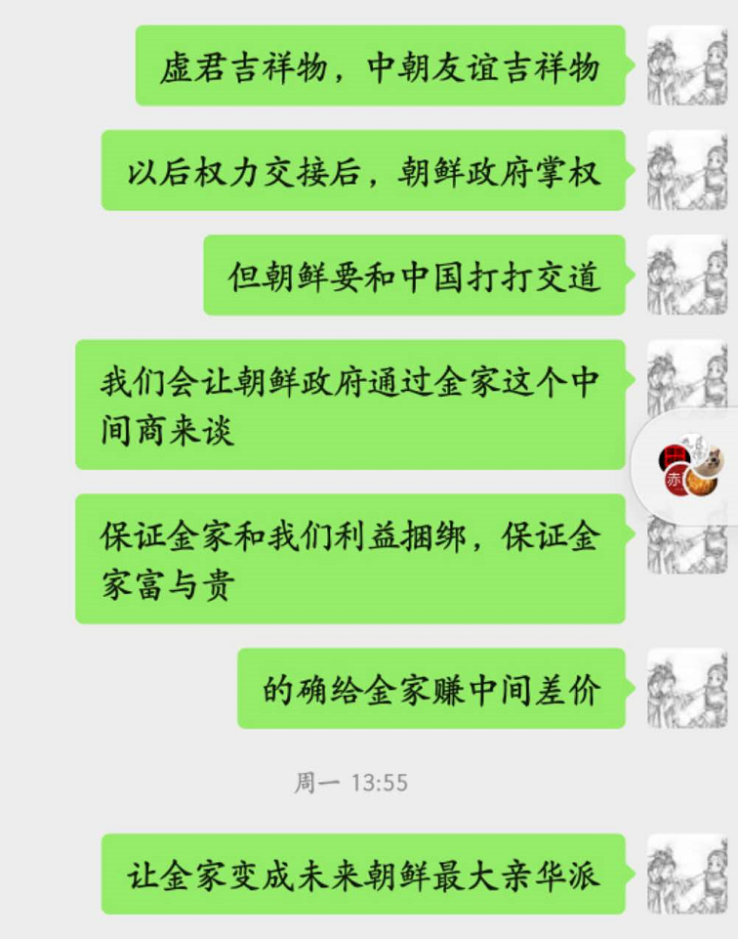

（南北弃核统一，我们不插手，让他们自己主导自己谈判）

是的，日本狼子野心更重，历史投机冒险主义强烈，轰炸珍珠港，能三个月搞出核弹，还有下克上的优良历史传统（真怕日本下克上再度招核），我们真不能拖，不能给日本一丝丝幻想。

**所以，我们对日本，要大棒为主，萝卜为辅。**

而半岛有美俄一起撑腰，时间上半岛需要几个年头才能搞出完全属于自己的核弹，给了我们一定的操作时间，而南北统一的安置问题又给了我们操作空间，加上我们操作的好，又能树立一个最稳固的亲华势力。

**所以，我们对半岛，就要萝卜为主，大棒为辅。**

**弄清不同问题的本质差别，你才能理清每个问题对应的解决方案。**

最近啊，半岛和日本在盯着我们东部军区的一举一动时，也各种小动作和美国眉来眼去盘底，而我们国家在紧盯东南的同时，对东北方向的预备工作，也早就紧锣密鼓的开始了。

毕竟，世界上哪个国家不希望拥有核武器啊。

核武器是当今世界每个大国安身立命的基础，拥有核武器就能在国际事务中拥有分量的话语权。

哪个国家的政治家面对可能的国运两级跳，面对这样的百年未有大机遇，能不动心啊？能不去想尝试下那可能的跨级？

**男人看小黄片会硬，是正常的！**

**日本和半岛对最高纲领动心思，是正常的！**

**男人看小黄片不硬，才是不正常的！**

**日本和半岛对最高纲领不动心思，才是不正常的！**

就问你，你看小黄片硬不硬？

嗯？

**你跺你也麻！你看你也硬！**

所以，日本半岛起心思，正常，但我们中国如果不预见性的有所针对准备，给未来东北亚留下大祸根，那我们就不正常啦！

大国博弈的棋局，都是走一步看两步，甚至看三步的。

今天东南方向都还没定呢，岱岱就说了东北方向的问题，可能大家觉得岱岱想的太远了。

实际上，一点都不远的。

要知道，在香港澳门回归的十年前，大陆就开始搞接收香港澳门的干部培训工作了。

就像教父的那句台词一样：

**“女人和小孩能够粗心大意，但男人不行！”**

岱岱也告诉大家：

**“人民能够短视，但国家不行！”**

**人民短视，坑的是自己，是自己的一个家庭，代价不可谓不惨烈了，而国家如果短视，坑的将是几代人，坑的将是千万个家庭，几代人都要付出惨痛的代价，千万个家庭要为国家的一个战略失败埋单！**

我们国家正是在一代一代外交战略的接力赛下，未雨绸缪，登高望远，没有犯方向性错误，才能在几十年的发展下，就能撼动美国西太霸权。

**“人民能够短视，但国家不行！”**

东南一定，东北一安，中国南下马六甲就如秋风扫落叶，届时，美国西太霸权将彻底易手，东亚格局将再度梦回汉唐！

**西太霸权易手！**

**东亚梦回汉唐！**

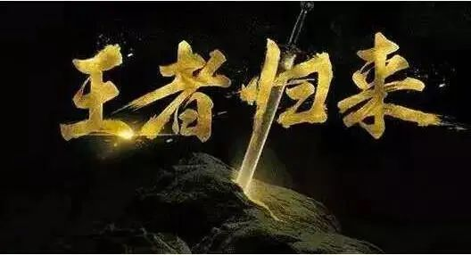

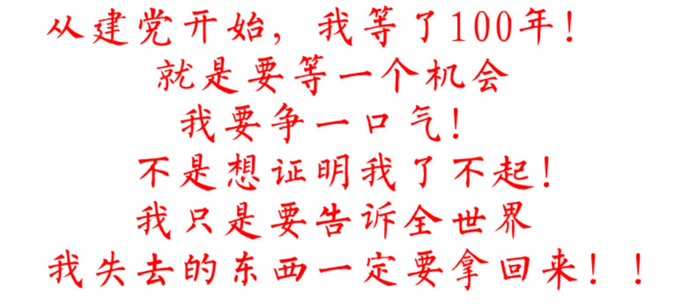

**未来的东南之战，未来的东北之局**

**我们，不能输！**

**我们，一定赢！**

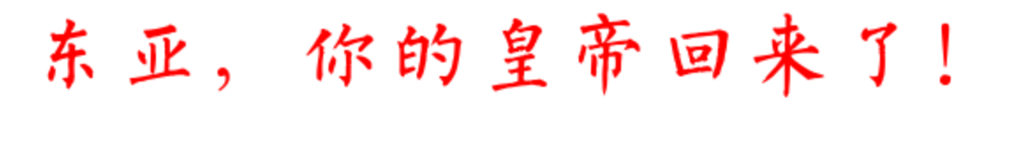

2MG7BeribYw\.png

星标关注

见字如唔

